Učební obor: Pokrývač

Charakteristika

Pokrývač je kvalifikovaný dělník schopný samostatného pokládání a oprav krytin střech a střešních konstrukcí.

Co je náplní práce pokrývače?

- Dopravuje materiál na střechy a rovná krytina.
- Fixuje spoje, okraje a podpory a utěsňuje.
- Pokrývá a opravuje střechy uměleckých a historických památek.
- Pokrývá a opravuje střechy zvláštních tvarů (např. kuželové, jehlanové).
- Pokrývá tvarové štíty (barokních, renesančních), zdiva vikýřů, bran, komínových hlavic, apod. všemi druhy materiálu s příslušnou úpravou.
- Provádí údržby a opravy krytin.
- Prozatímně pokrývá střechy.
- Řeže, pokládá a upevňuje krytiny a izolační materiály.

Potřebné předpoklady pro obor:
Předpokladem pro výkon povolání je absolvování tříletého učebního oboru Pokrývač, zručnost, tělesná obratnost, fyzická zdatnost, rychlost reakce, ukázněnost, schopnost týmové práce, dobrý zrak a sluch.

Speciální požadavky pro přijetí:
Toto povolání nemohou vykonávat lidé s následujícími obtížemi:
- Chladová alergie.
- Prognosticky závažná chronická onemocnění pohybového systému, zamezující práci ve vynucené poloze.
- Prognosticky závažná onemocnění pohybového systému, znemožňující zátěž páteře a trupu.
- Těžká, prognosticky závažná onemocnění oběhové soustavy.
- Záchvatovité a kolapsové stavy.

Fotografie řemeslníka v oboru:
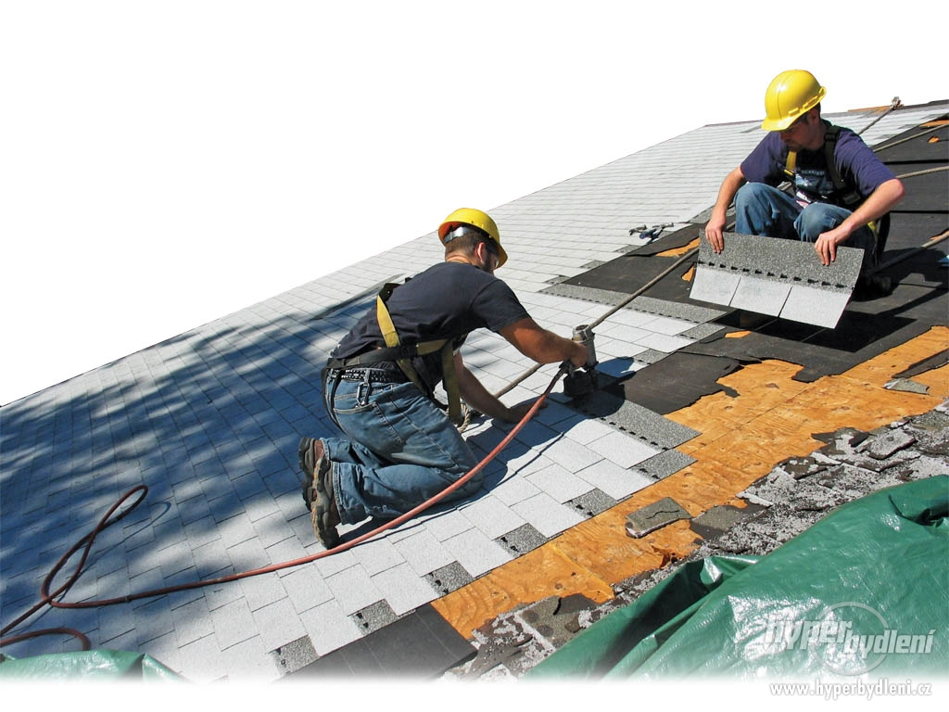
Doba studia: 3 roky
Způsob ukončení studia:
výuční list (závěrečná zkouška skládající se z praktické a teoretické části).

Perspektivy uplatnění:

Poptávka po lidech tohoto oboru stále roste.Ve druhém čtvrtletí roku 2007 byla střední hodnota (medián) měsíční hrubé mzdy v České republice 17300 Kč a pohybovala se v rozmezí od 13100 do 23000 Kč. V prvním pololetí 2008 bylo pro tuto pozici v nabídce úřadů práce 300 volných míst.

Vhodné školní vzdělání pro toto povolání:

Nejvhodnější přípravu pro tuto pozici poskytuje střední vzdělání s výučním listem v oboru pokrývač, pokrývačské práce.
- 36-69-H/001 Pokrývač

Střední odborné učiliště, střední odborné školy (plný název, adresa)

1) Střední odborná škola a Střední odborné učiliště stavební, Brno - Bosonohy, Pražská 38b, Tel: 547 120 725 (3 letý obor)

2) Střední odborná škola a Střední odborné učiliště Vyškov, Sochorova č.p. 552/15, Vyškov-Předměstí, 682 01 Vyškov 1, Tel: 517 330 466 (3 letý obor)

